**APLIKASI SISTEM INFORMASI MANAJEMEN**

**PELAYANAN PERIZINAN TERPADU**

Aplikasi Sistem Informasi Manajemen Pelayanan Perizinan terpadu ini merupakan aplikasi yang berjalan menggunakan web browser dan tidak perlu menginstalnya terlebih dahulu, sehingga dapat digunakan dengan perangkat apapun baik menggunakan komputer (PC), laptop, netbook ataupun tablet asalkan terkoneksi dengan jaringan.



*Tampilan Perangkat PC, Laptop, Netbook, Tablet*

Aplikasi ini dirancang untuk menjawab tuntutan kemajuan dibidang teknologi informasi, yaitu informasi yang cepat dan akurat. Aplikasi ini terdiri dari beberapa menu yang mana masing-masing menu mempunyai fungsi masing-masing. Untuk memulai aplikasi ini, terlebih dahulu jalankan aplikasi browser. Dimana web browser tersebut dapat diunduh secara gratis melalui website pengelolanya. Contoh untuk Mozilla Firefox di alamat <http://www.mozilla.org>



Tampilan Terbaik dengan Mozilla

Untuk masuk ke dalam aplikasi, dengan cara melakukan pengetikan alamat aplikasi pada address bar browser.

Sebagai contoh :

<http://namasubdomainaplikasi/>

Kemudian tekan **enter** pada keyboard sehingga akan ditampilkan halaman *landing page* berikut ini:

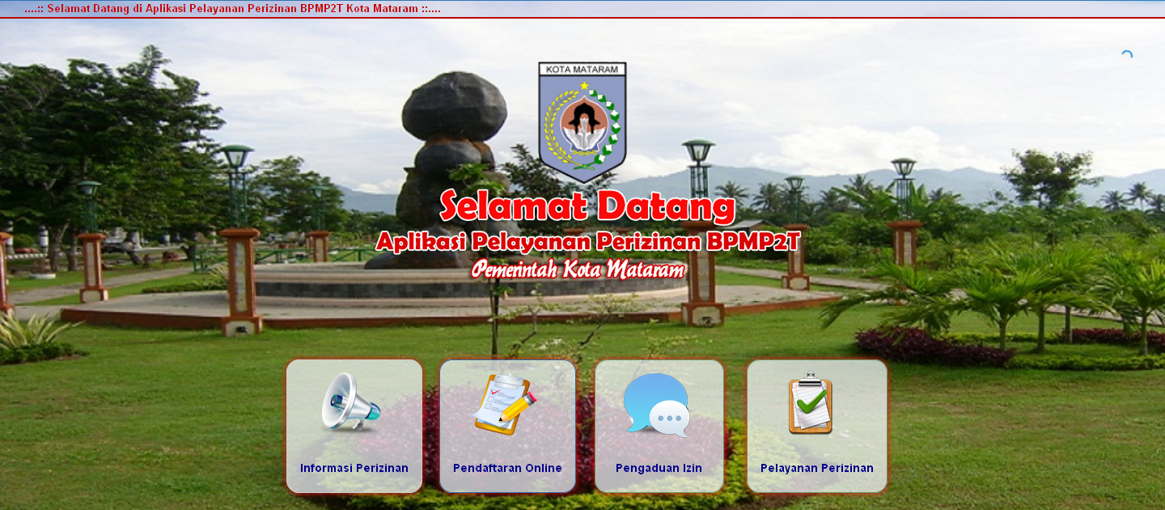

Halaman Landing Page Aplikasi

Pada halaman *landing page*  ini ditampilkan 4 (empat gerbang) yaitu gerbang **Informasi perizinan, Pendaftaran Online, Pengaduan Izin** dan **Pelayanan Perizinan**.

Berikut ini adalah informasi detail terkait 4 gerbang aplikasi tersebut:

1. **Informasi Perizinan**

Gerbang ini berfungsi untuk menampilkan informasi terkait izin-izin tertentu. Informasi izin dapat dilihat dengan klik tombol atau icon “Informasi Izin” berikut ini:



Tombol Untuk Masuk ke Halaman Informasi Perizinan

Setelah klik tombol “Informasi Izin” maka akan ditampilkan halaman informasi izin seperti ditampilkan pada gambar berikut ini:

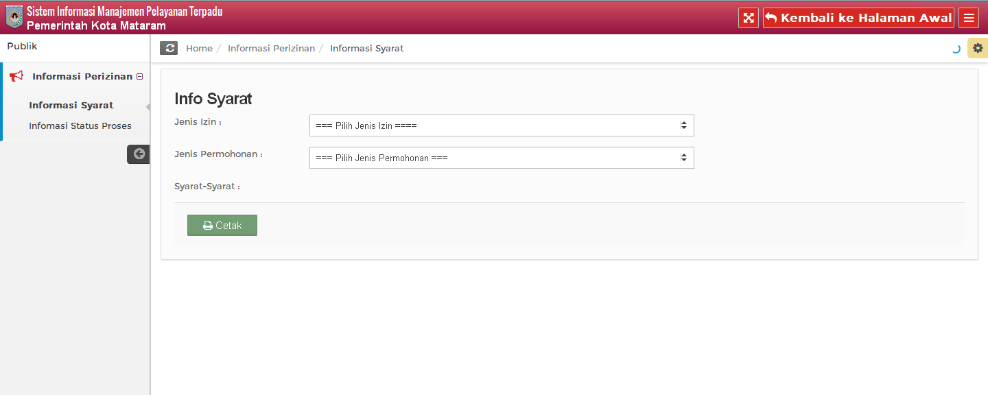

1

Halaman Informasi Syarat Izin

Keterangan:

1. Berfungsi untuk kembali ke halaman awal (*landing page*)

Pada halaman ini terdapat 2 (dua) menu yaitu menu informasi syarat dan menu informasi status proses.

Untuk mengetahui informasi terkait syarat izin tertentu pilih menu **informasi syarat,** sehingga akan ditampilkan halaman seperti gambar di bawah ini:



Halaman Informasi Syarat Izin

Untuk menampilkan data persyaratan suatu izin dapat dilakukan dengan memilih jenis izin terlebih dahulu, kemudian pilih jenis permohonan izin, maka selanjutnya akan ditampilkan informasi izin yang telah kita pilih seperti ditampilkan gambar di bawah ini:

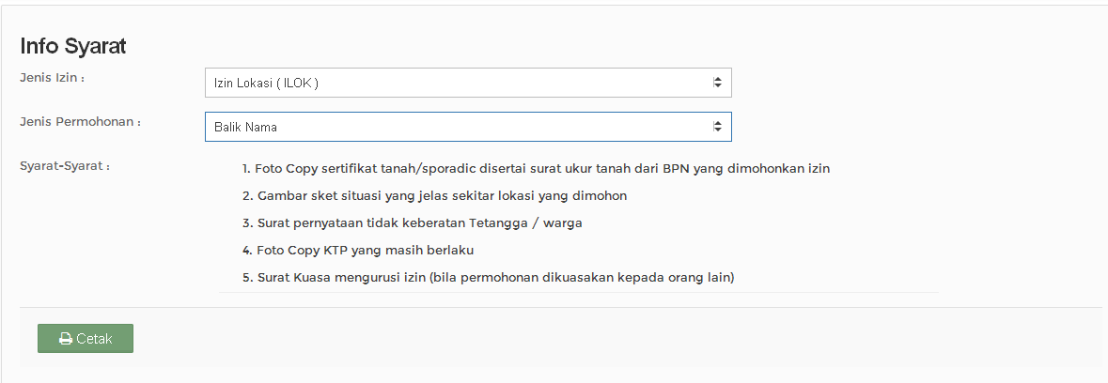

1

Tampilan Informasi Syarat pada Salah Satu Izin

Keterangan:

1. Berfungsi untuk mencetak data persyaratan izin

Berikut adalah contoh hasil cetak informasi persyaratan izin:

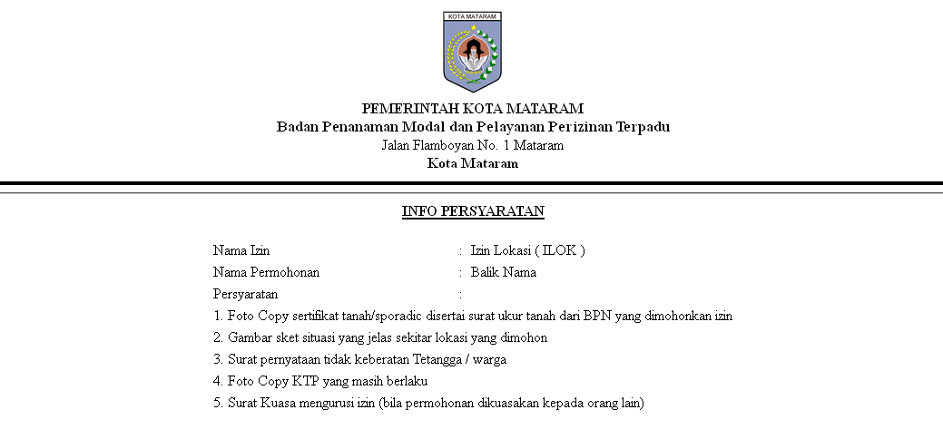

Hasil Cetak Persyaratan Izin

Untuk menampilkan melihat **informasi status proses izin** klik pada menu **Informasi Status Proses Izin** sehingga akan ditampilkan form pencarian data status proses izin berikut ini:

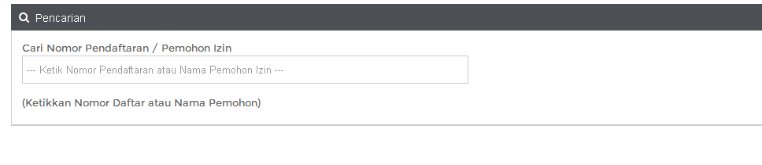

Form Pencarian Status Proses Izin

Untuk menampilkan data status proses suatu izin lakukan pencarian data izin terlebih dahulu dengan mengisikan nomor pendaftaran atau nama pemohon izin sehingga akan ditampilkan detail data pemohon seperti gambar berikut ini :

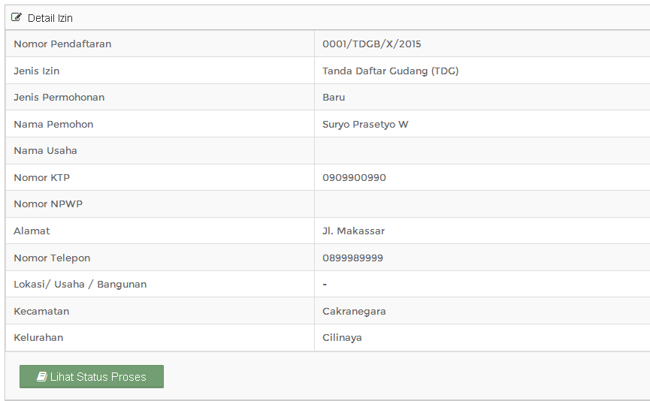

Detail Data Pemohon

Untuk mengecek status proses izin klik tombol **“Lihat Status Proses”** sehingga akan ditampilkan laporan status proses izin seperti ditampilkan pada gambar berikut ini:

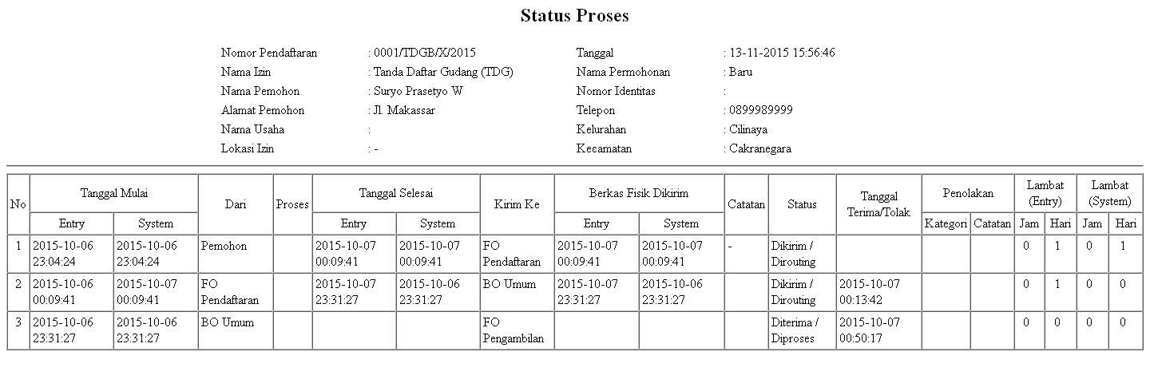

Hasil Cetak Status Proses

1. **Pendaftaran Online**

Gerbang ini berfungsi untuk pendaftaran izin-izin tertentu secara online tanpa harus dating ke kantor BPMPT dengan mendaftarkan pemohon terlebih dahulu. Pendaftaran Online dapat dilihat dengan klik tombol atau icon “Pendaftaran Online” berikut ini:



Tombol Untuk Masuk ke Halaman Pendaftaran Online

Setelah klik tombol “Pendaftaran Online” maka akan ditampilkan halaman pendaftaran online seperti ditampilkan pada gambar berikut ini:

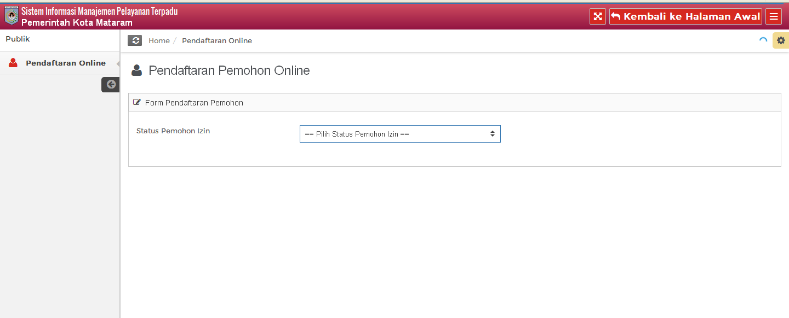

1

Halaman Pendaftaran Online

Keterangan:

1. Berfungsi untuk kembali ke halaman awal (*landing page*)

Pada halaman ini dapat dilakukan pendaftaran pemohon secara online dengan memilih status permohonan izin terlebih dahulu, ada dua pilihan yaitu pribadi/ perorangan dan badan usaha.

Setelah memilih status permohonan izin maka akan ditampilkan form untuk pengecekan id seperti gambar di bawah ini:

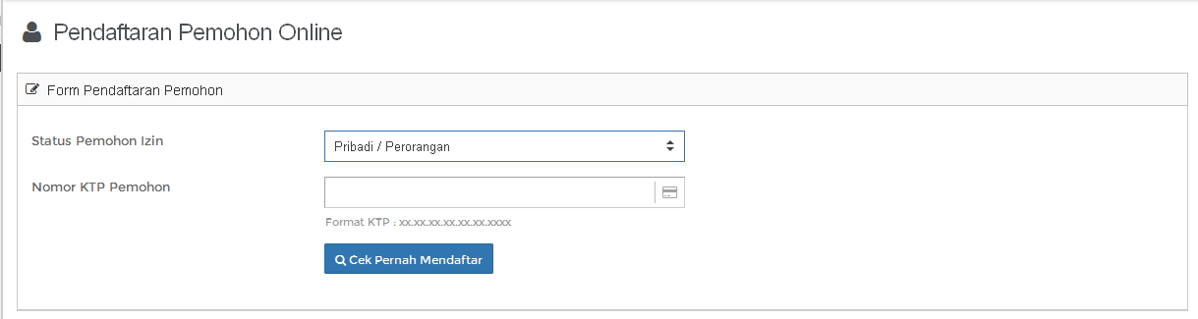

Form Pengecekan Id

Apabila status pendaftaran izin adalah **pribadi/ perorangan** isikan nomor KTP pada kolom nomor KTP pemohon, kemudian klik tombol  untuk mengecek apakah nomor KTP tersebut pernah didaftarkan atau tidak sebelumnya.

Apabila status pendaftaran izin adalah **badan usaha** isikan nomor NPWP Badan Usaha pada kolom nomor NPWP Badan Usaha, kemudian klik tombol  untuk mengecek apakah nomor NPWP tersebut pernah didaftarkan atau tidak sebelumnya.

Apabila nomor id belum pernah didaftarkan maka akan muncul form untuk pendaftaran izin secara online berikut ini:

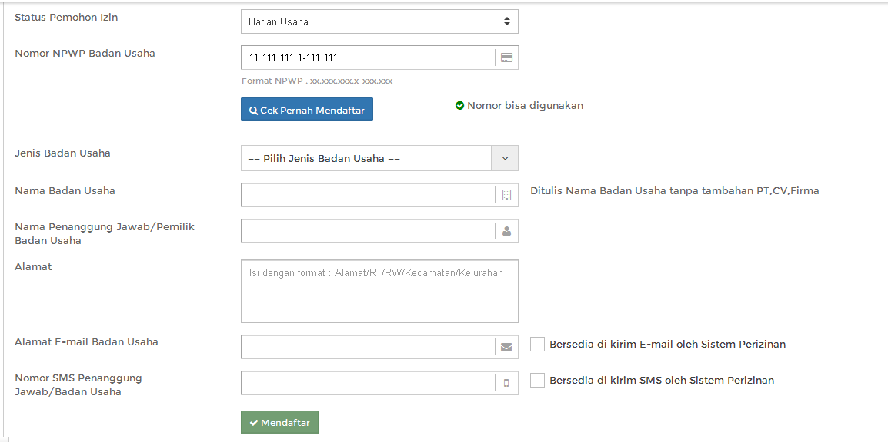

1

Tampilan Form Pendaftaran Online

Keterangan:

1. Berfungsi untuk melakukan pendaftaran online

Isikan data pada form pendaftaran online secara lengkap, kemudian klik tombol “mendaftar” untuk mengajukan pendaftaran pemohon. Setelah melakukan pendaftaran calon pemohon maka pada nomor kontak pemohon akan dikirimkan kode verifikasi untuk dimasukan ke form verifikasi berikut ini:

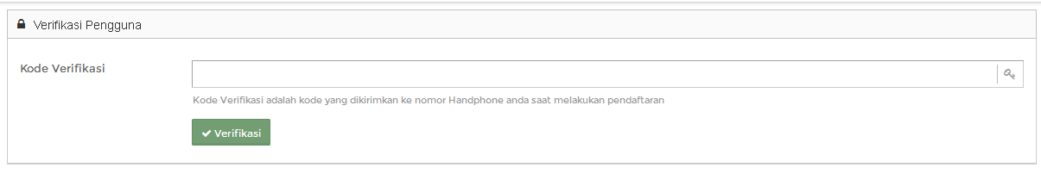

Form Verifikasi

Masukan Kode Verifikasi yang dikirim ke nomor telepon pemohhon pada form di atas, kemudian klik tombol verifikasi. Apabila verifikasi berhasil maka akan dimunculkan form untuk setting password akun pemohon berikut ini:

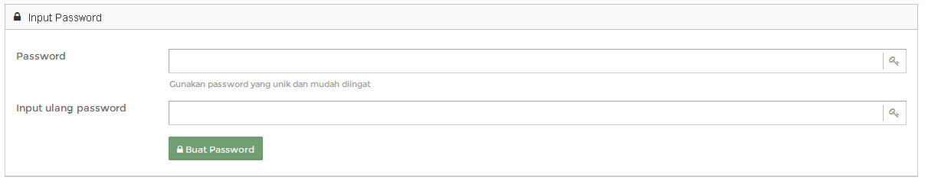

Form Input Password

Isikan password pada form di atas, kemudian klik tombol “buat password” untuk menyimpan password. Setelah setting password berhasil maka akan dimunculkan form login untuk pemohon agar dapat masuk ke halaman pendaftaran izin online berikut ini:

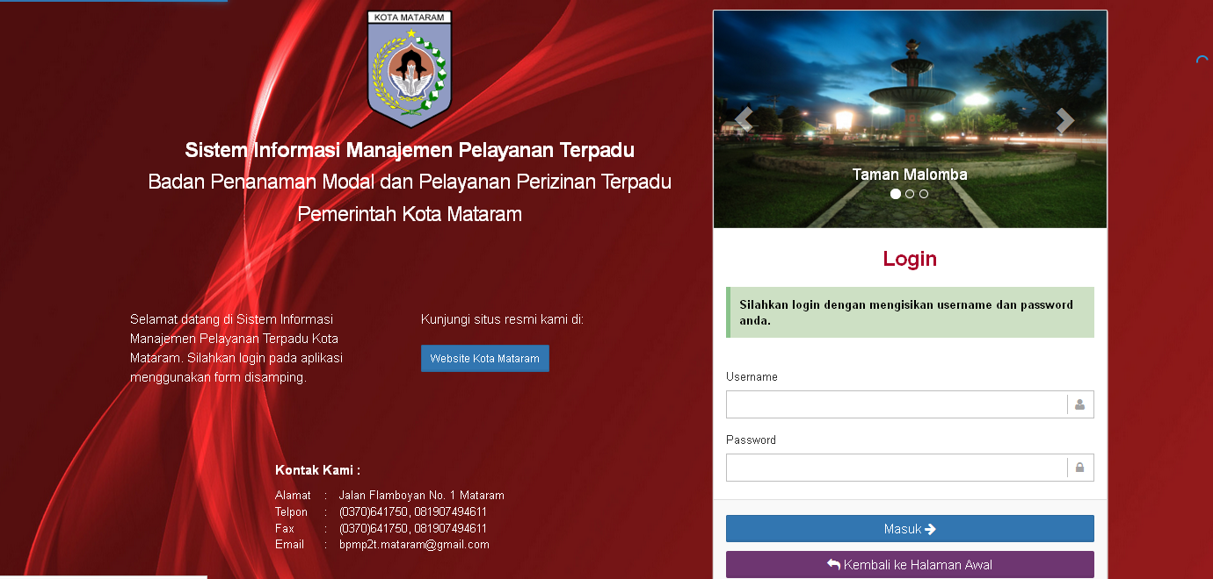

Form Login

Pada form login ini lakukan pengisian nama pengguna (Username) dan kata sandi (Password), dengan cara memasukkan atau mengisi kolom username dan password, dengan ketentuan sebagai berikut :

Username : **diisi dengan nomor id (no. KTP untuk jenis pemohon pribadi dan no. NPWP untuk jenis pemohon badan usaha)**

Password : **diisi dengan kata sandi yang telah dibuat sebelumnya**

Setelah berhasil login, maka akan ditampilkan halaman aplikasi untuk pemohon seperti ditampilkan pada gambar berikut ini:

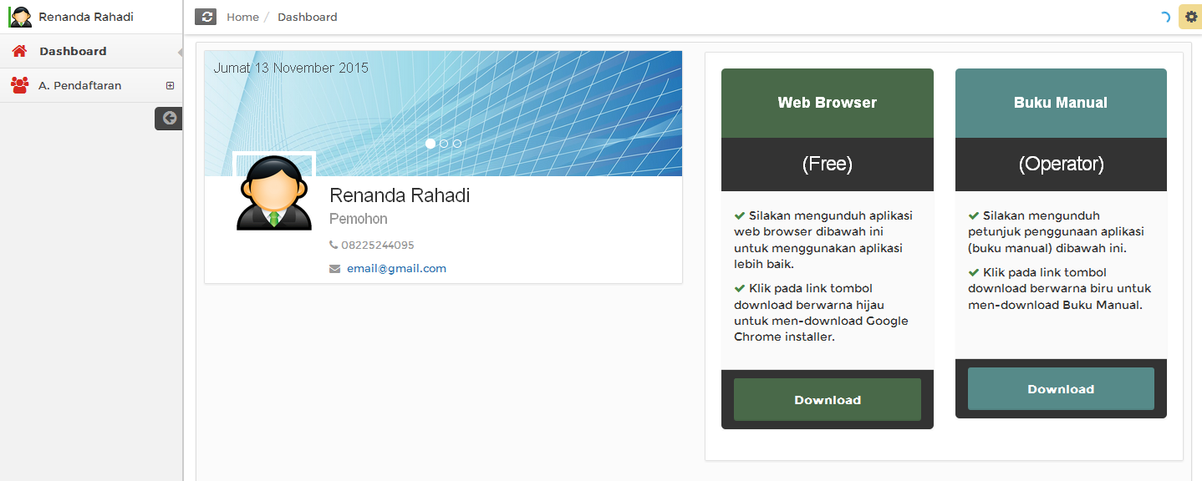

Halaman Utama Pemohon

Untuk melakukan pendaftaran izin klik pada menu **Pendaftaran** kemudian klik sub menu “**Pendaftaran**” sehingga akan ditampilkan halaman pendaftaran berikut ini:

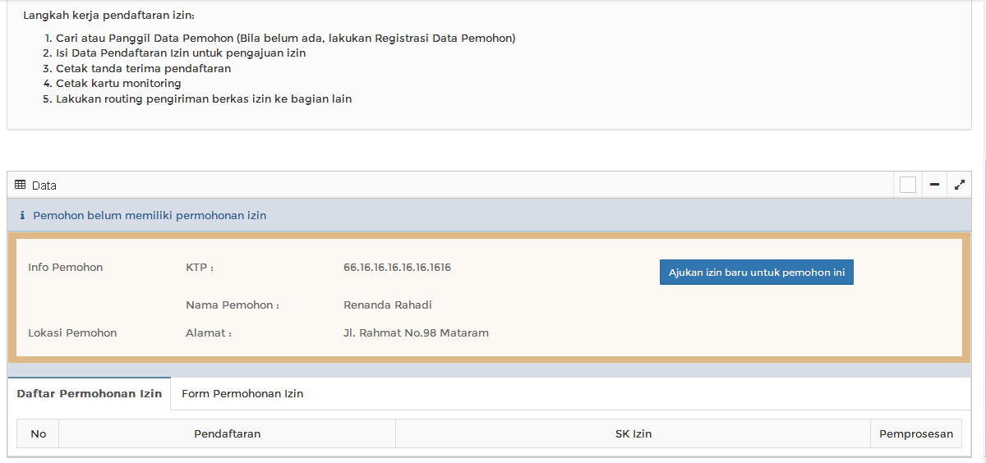

1

Halaman Pendaftaran Izin

Keterangan:

1. Berfungsi untuk mengajukan permohonan izin baru

Untuk melakukan pendaftaran izin baru klik pada tombol “Ajukan Izin Baru Untuk Pemohon ini” sehingga akan muncul form pendaftaran izin baru seperti ditampilkan pada gambar di bawah ini:

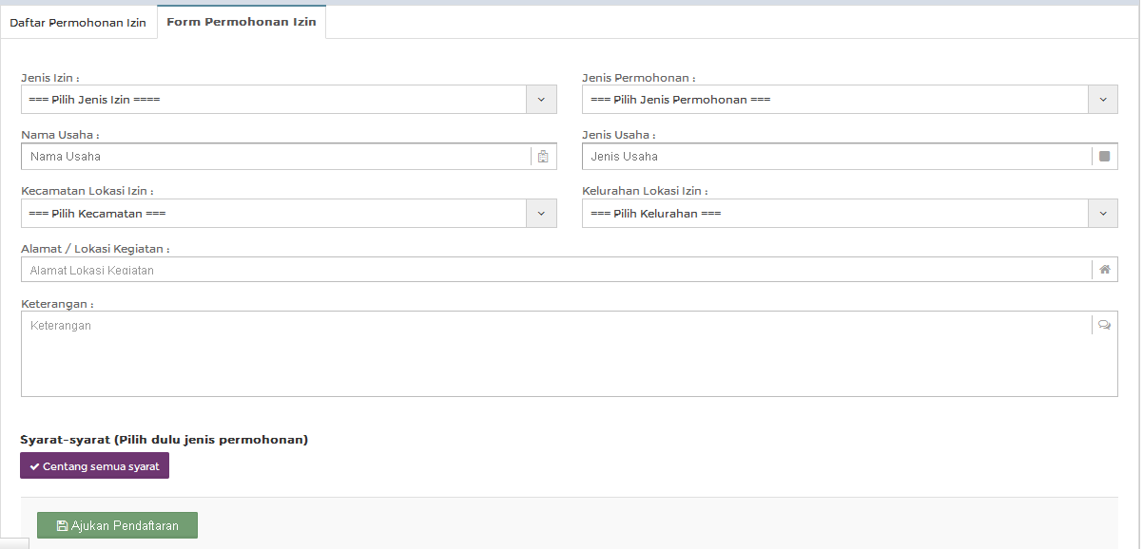

Form Pendaftaran Izin

Isikan data pada form pendaftaran izin secara lengkap dengan memilih jenis izin dan jenis permohonan izin yang akan diajukan kemudian isikan data pelengkap lainnya, selanjutnya lakukan pemberian tanda (checklist) pada persyaratan. Kemudian klik pada tombol “Ajukan pendaftaran” untuk mengajukan permohonan izin.

Setelah melakukan pendaftaran permohonan izin, maka data izin yang sudah terdaftar akan ditampilkan pada tab “Daftar Permohonan Izin” berikut ini:

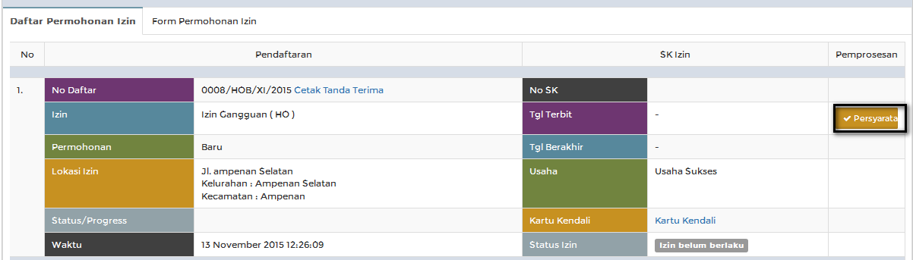

Daftar Permohonan Izin

Keterangan:

1. Berfungsi untuk menguploadkan (mengunggah) dokumen/ data persyaratan

Untuk mengupload dokumen persyaratan klik tombol “persyaratan” sehingga akan ditampilkan form upload syarat berikut ini:

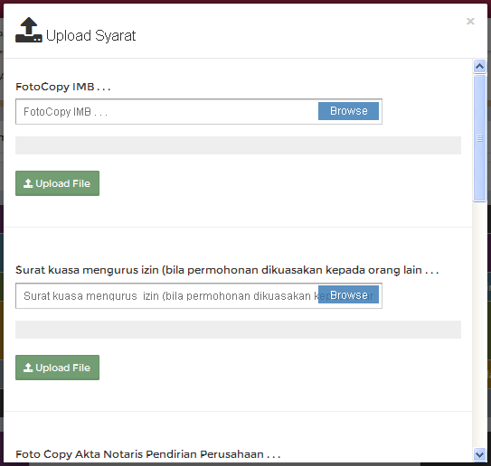

Form Upload Syarat

Untuk menguploadkan dokumen persyaratan terlebih dahulu cari (browse) dokumen syarat, kemudian pilih dokumen syarat dan klik tombol “upload file” untuk mengupload data persyaratan. Jumlah dokumen syarat yang diupload berbeda-beda pada masing-masing izin, menyesuaikan dengan persyaratan izin.

1. **Pengaduan Izin**

Gerbang ini berfungsi sebagai fasilitas untuk para pemohon mengisikan pengaduan izin, kritik dan saran tertentu. Pengaduan Izin dapat dilihat dengan klik tombol atau icon “Pengaduan Izin” berikut ini:



Tombol Untuk Masuk ke Halaman Pengaduan Izin

Setelah klik tombol “Pengaduan izin” maka akan ditampilkan halaman pengaduan izin seperti ditampilkan pada gambar berikut ini:

1

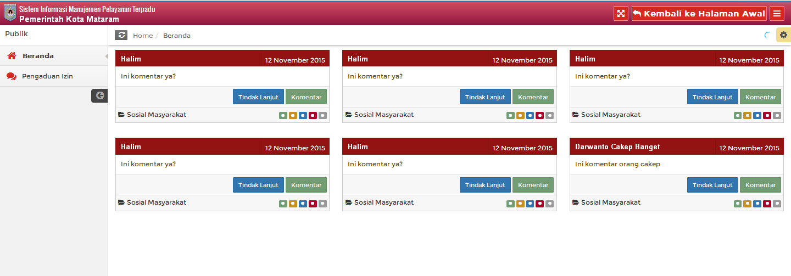

2

Halaman Beranda Pengaduan

Keterangan:

1. Berfungsi untuk kembali ke halaman awal (*landing page*)
2. Berfungsi untuk memberikan komentar pada pengaduan tertentu

Untuk data pengaduan dan komentar pengaduan sebelum ditampilkan di beranda publik, akan masuk ke tahapan verifikasi oleh pihak administrator aplikasi. Apabila telah diverifikasi akan ditampilkan pada menu beranda di gerbang pengaduan.

Untuk mengirimkan pengaduan kritik maupun saran, pilih menu **Pengaduan Izin,** sehingga akan ditampilkan halaman pengaduan seperti gambar di bawah ini:

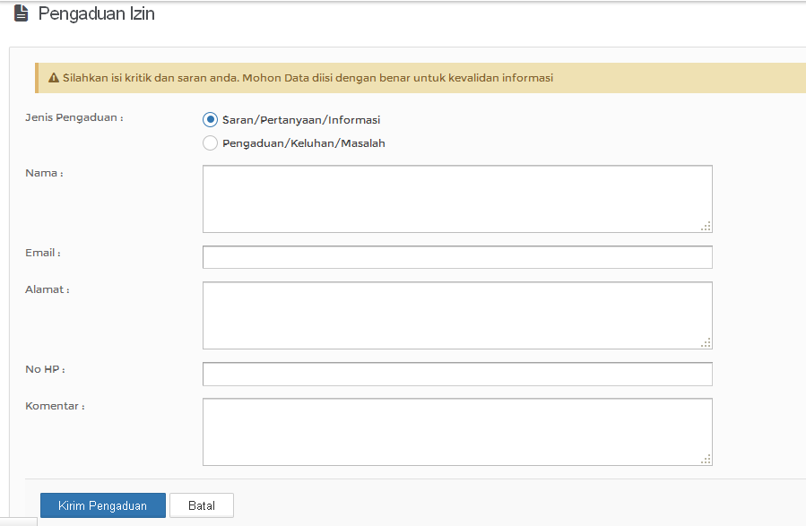

Halaman Pengaduan Izin

Isikan data pengaduan, kritik maupun pada form di atas. Untuk saran, pertanyaan maupun permintaan informasi pilih jenis pengaduan yang “saran/ pertanyaan/ informasi” sedangkan untuk jenis pengaduan yang berupa keluhan atau masalah pilih jenis pengaduan yang “pengaduan/keluhan/masalah”. Setelah mengisikan data secara lengkap klik pada tombol “kirim pengaduan” untuk mengirimkan pengaduan dan klik tombol “batal” untuk membatalkan.